紧跟“现代”步伐，同奏“经典”乐章

4月14日至16日，第24届现代与经典全国小学语文教学观摩研讨会在南京顺利举行。 沐浴着和煦的春风，怀着执著的虔诚，来到历史古都——南京参加第24届现代与经典小学语文教学观摩研讨会，走近王崧舟、孙双金、张祖庆、薛法根、赵志祥等名师，享受经典。他们的课堂如一首灵动质朴的小曲，幽香如兰，沁人心脾，他们的人格魅力更如一杯淡淡的绿茶，清新如歌，醉人心田。举手投足之间，关注每一个学生，细致入微，谈笑风声之间，注重感悟交流，引人入胜。他们用一双独特的慧眼，挖掘并寻找出文本之中独一无二的地方，真实地演绎语文教学的生动与精彩，给我带来了一场精神盛宴。
4月14日，观摩会在全场与会老师们热烈的掌声中开启。
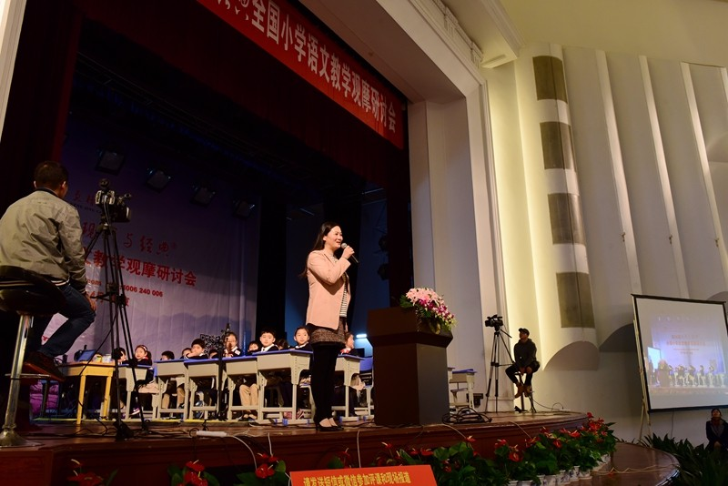
第一场观摩课由著名特级教师孙双金老师执教《找春天》（阅读/人教二）。孙老师将无声的黑白字变成有声的、有型的读，一举一动中透出对孩子的关爱。让学生在学习的过程中养成读与写相结合的好习惯，同时让学生的发散性思维得到很好地发挥，让学生在快乐中学习课堂氛围积极活跃。
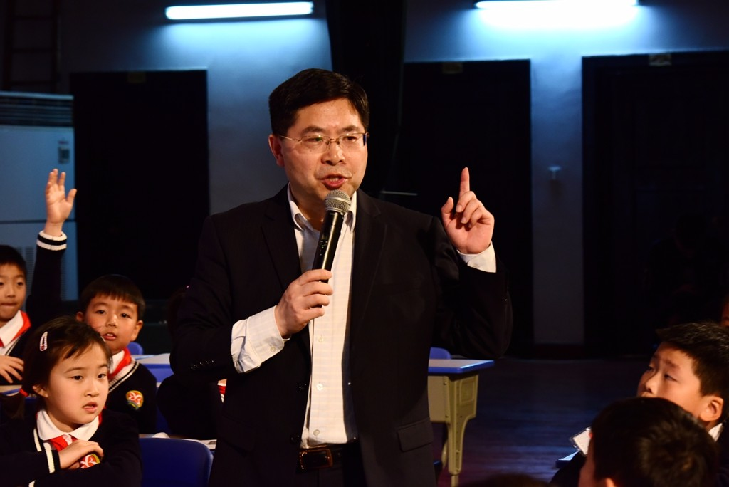
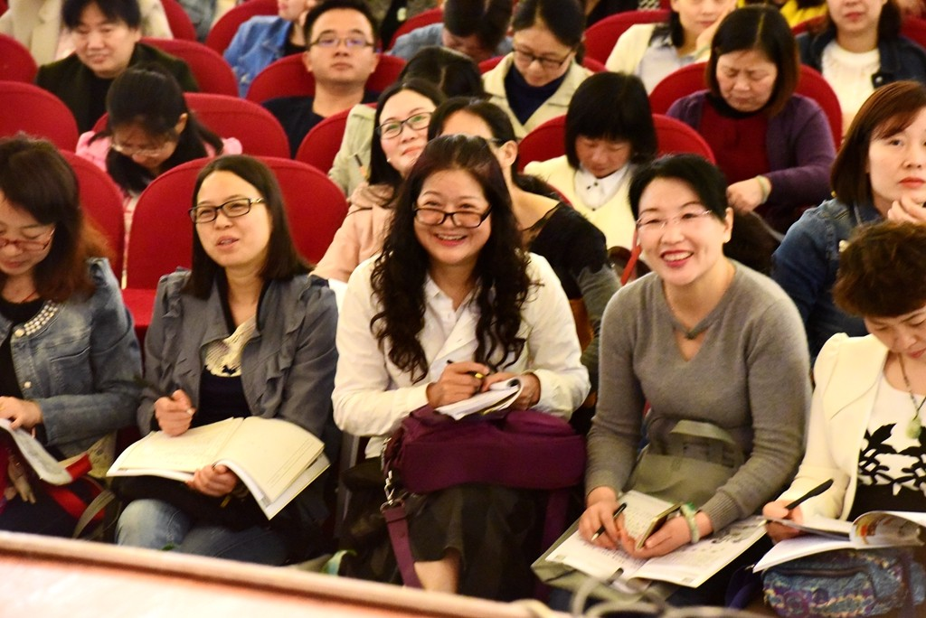
南京师范大学教授、《百家讲坛》的主讲人、《中国诗词大会》点评嘉宾郦波教授关于诗词教学做的报告，古典跟现代相结合，时而出口成章时而即兴歌唱。郦波老师的古文底蕴、独特的教法以及灵动的语言带给台下我们深深的启发。
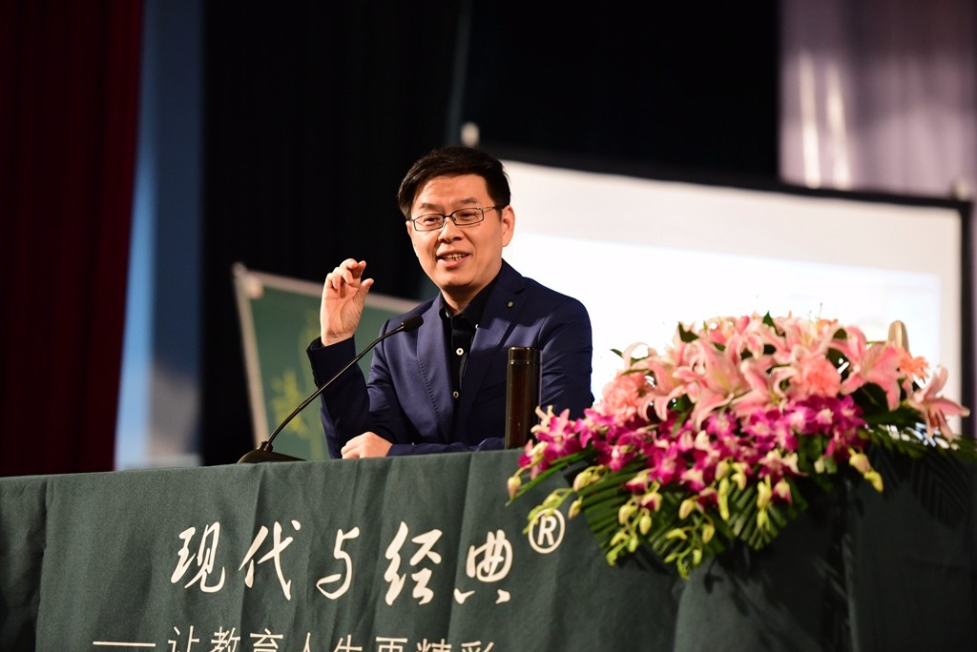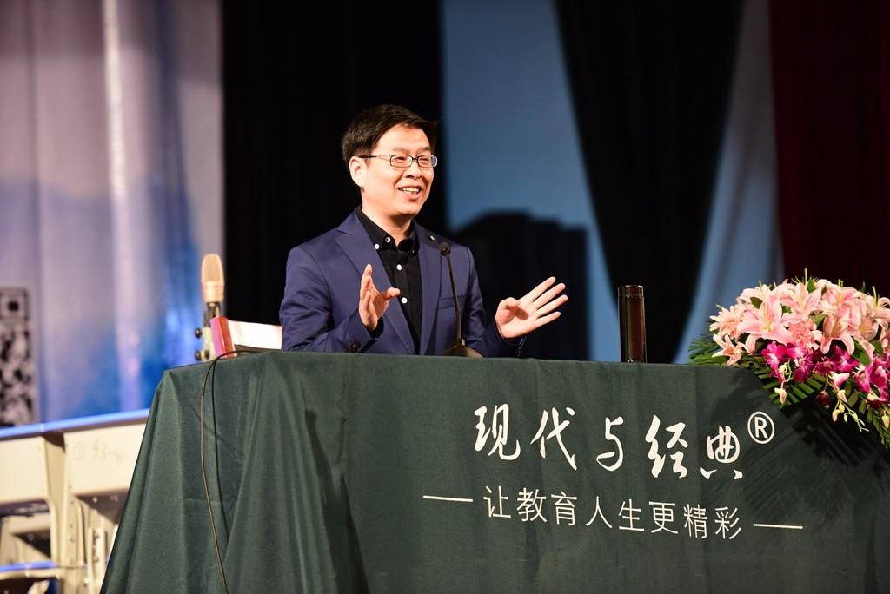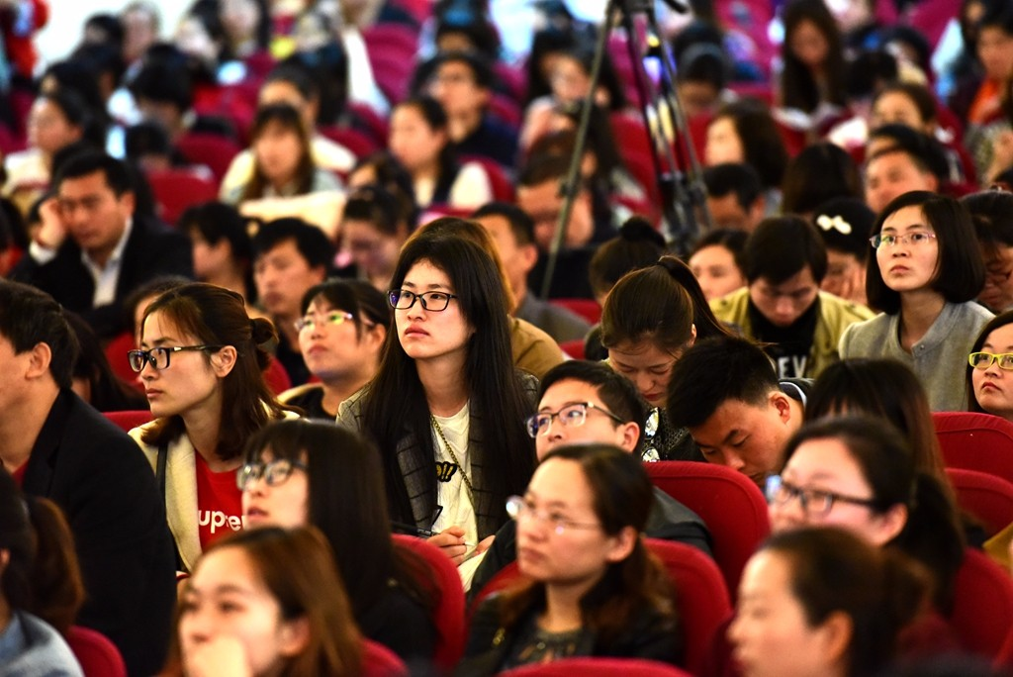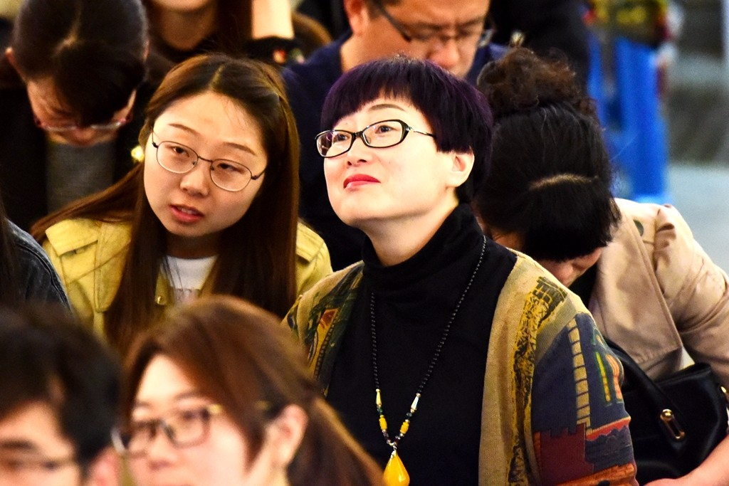
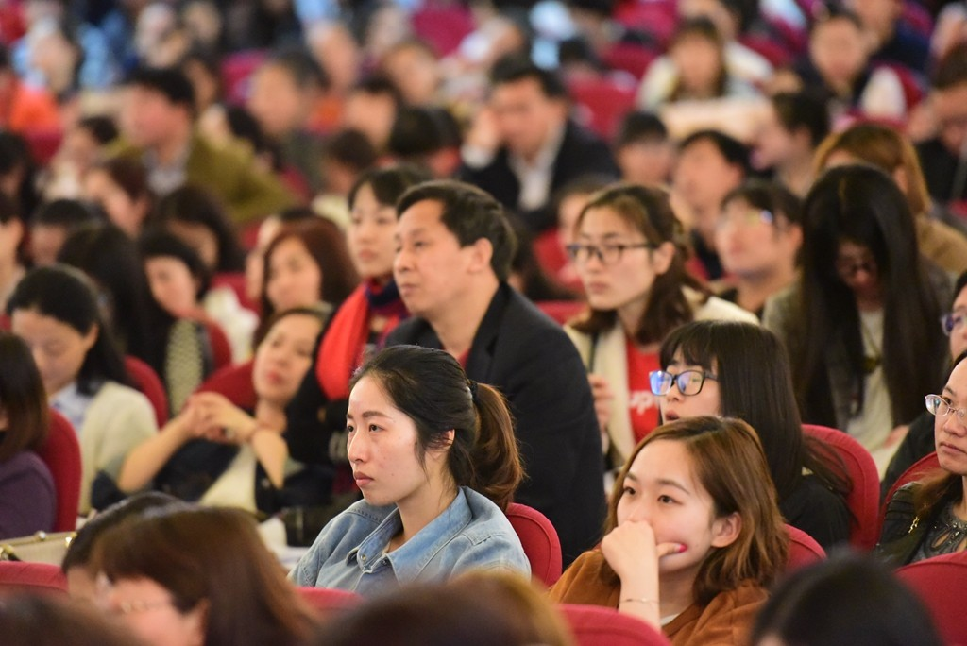
著名特级教师赵志祥老师执教《兔子与庄子》（阅读/六）。赵志祥老师像一个有趣的说书人，亲切的谈话，瞬间和孩子们融为一体，紧紧吸引着孩子的注意。完全把学生带入到他所设置的情境里。看似幽默的语言，其实学问很大。老师们敬佩他的幽默诙谐、学识渊博！
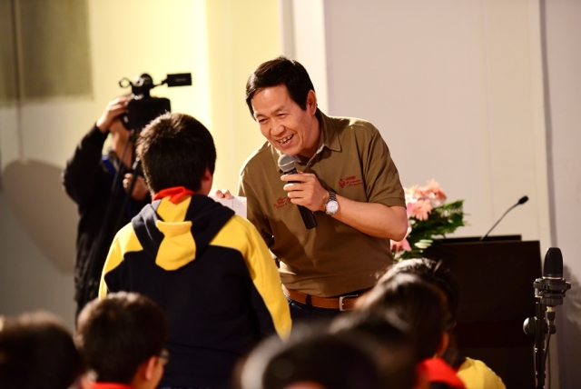
著名特级教师管建刚老师执教《孔子游春》（阅读/苏教六）。课堂上，管老师时刻关注孩子们的实际情况,不直接地指向,没有丝毫华丽的包装和任何夸大的表演，让人感觉特别扎实、简洁。他有针对性地对学生进行指导,教学工作无声处展开，学生们乐于接受。管老师独特的教育情怀和教育行为，都让我们看到了他作为一个教育人的良知和努力。
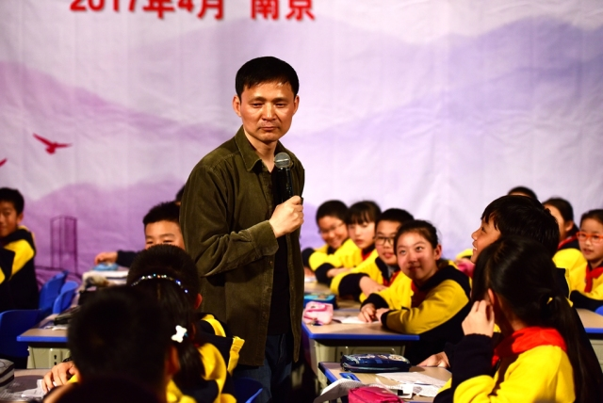
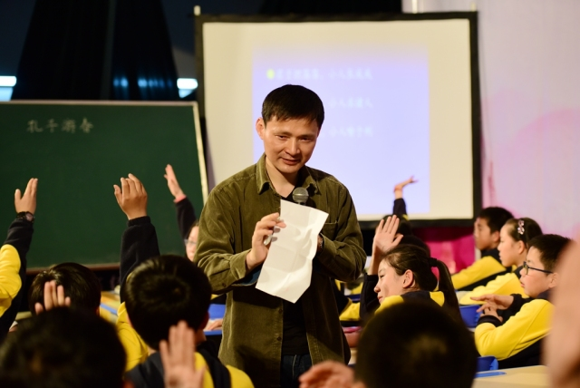
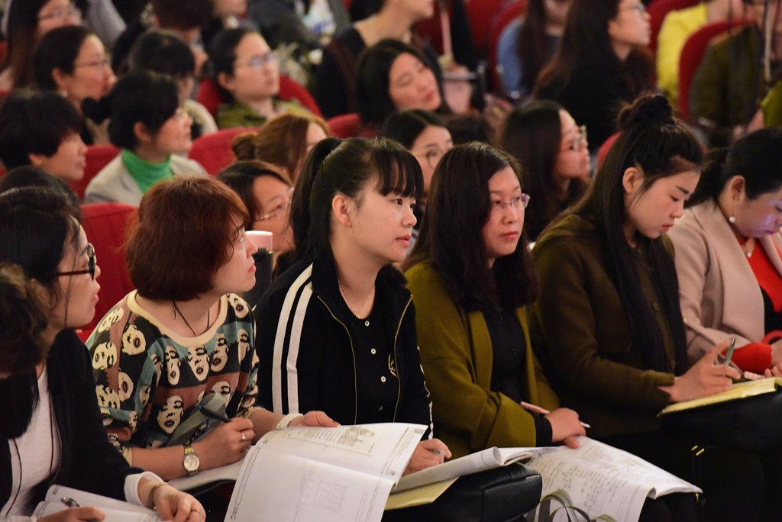
著名特级教师张祖庆老师执教《曼陀罗创意写作法》（作文/五）。张老师的作文讲评真实、踏实、实效。一堂课，没有浪漫的抒情；没有华丽的设计；有的是直白的赏析和善意的建议。在他的课堂上，孩子们是真正从整体领会到作文原来要这样写的思想。孩子们从自己观看视频、找出问题、小组讨论解决等方面一点点分析。在这个过程中让学生懂得了该如何设计一篇文章。
4月15日
南京师范大学附属小学青年骨干教师董艾青老师执教《自相矛盾》（阅读/苏教一）。董老师声情并茂，课堂富有感染力深受孩子们的喜爱。
著名特级教师许嫣娜执教《地球和它的七个兄弟》（阅读/苏教一）。“糖果老师”许老师的声音悦耳动听，具有亲和力，仿佛一股清凉的泉水，使课堂成为充满爱意的场所。许老师未泯的童心和孩子无邪的童真相映成趣，焕发着勃勃的生命力。那些充满稚气充满童声，还有耐人寻味的回答，不时博得大家阵阵笑声。
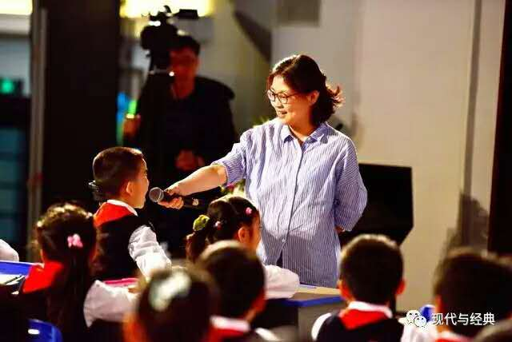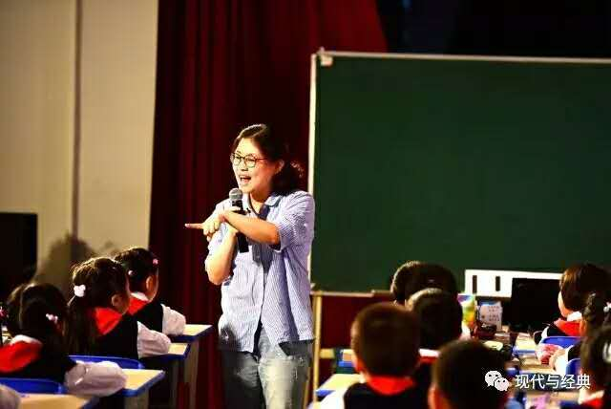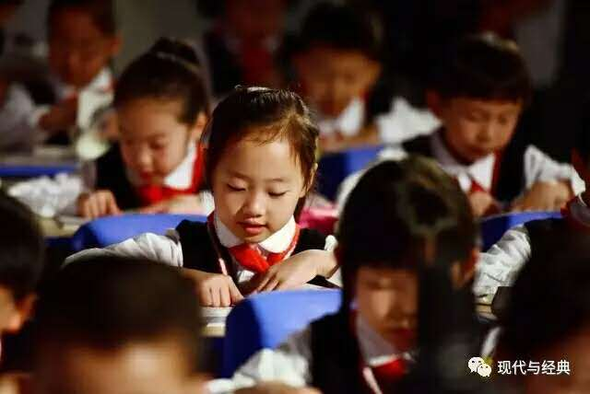 新生代教学名师曹海永老师执教《司马迁发愤写〈史记〉》（苏教五）。听曹老师的课是一种享受，他精辟的点拨语言，学生精彩的回答，令老师们赞叹。从曹老师的课上可以发现他是一位充满智慧的人，智慧的讲授，点拨，引导，加之浑厚的男中音，形成了独特的教学魅力。设计精巧以课前研究为主线，各种交流为辅，层层递进，浑然天成。
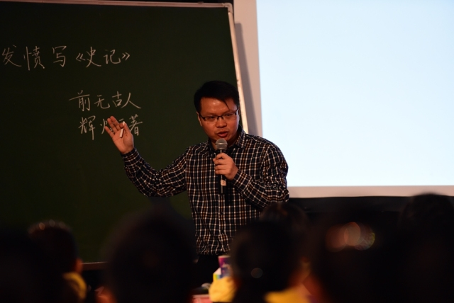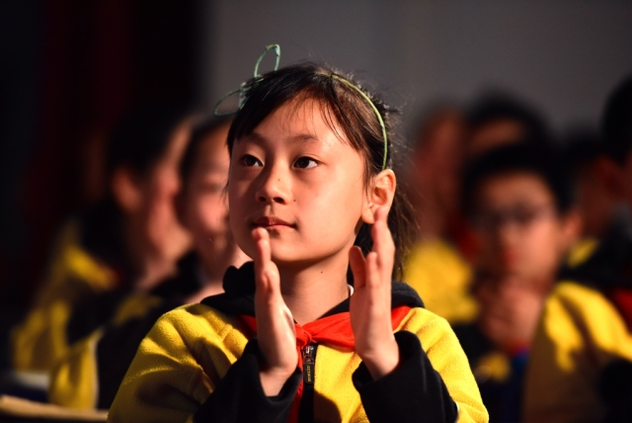
来自宝岛台湾的李玉贵老师执教《爱心树》（五） ，李老师一如既往把课上得扎实，看得见 ，学得来。让大家感受到了台湾语文教学的别具一格，她的课堂没有复杂华丽的课件，只有朴实幽默的语言，只有老师不厌其烦地循循善诱。课堂“对话”的教学更是巧妙，对孩子们的写作非常有益。
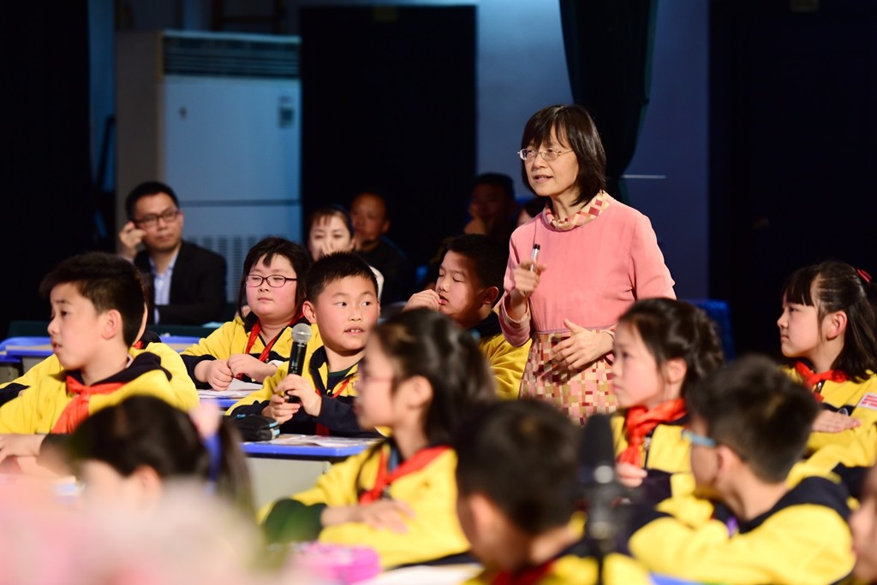
著名特级教师林莘老师执教《咚咚咚，是谁呀》（阅读/绘本二）。林莘老师的课领着老师们走进了“共同体”的大门，她用课堂的形式直接诠释了共同体这一理念：教室里的课桌成U型排列，教师在教室中间授课，孩子们互为伙伴更便于讨论，不同于以教师为中心，而是以孩子为主体，让孩子更加自主学习。

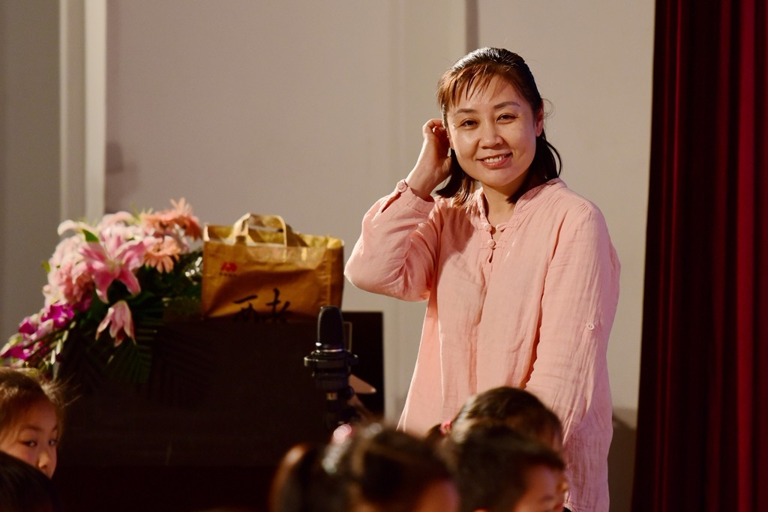
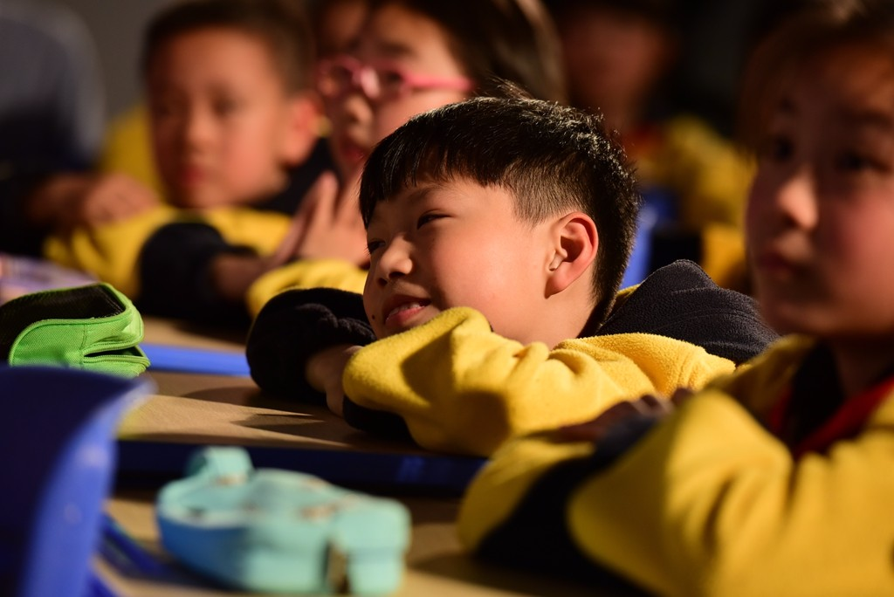

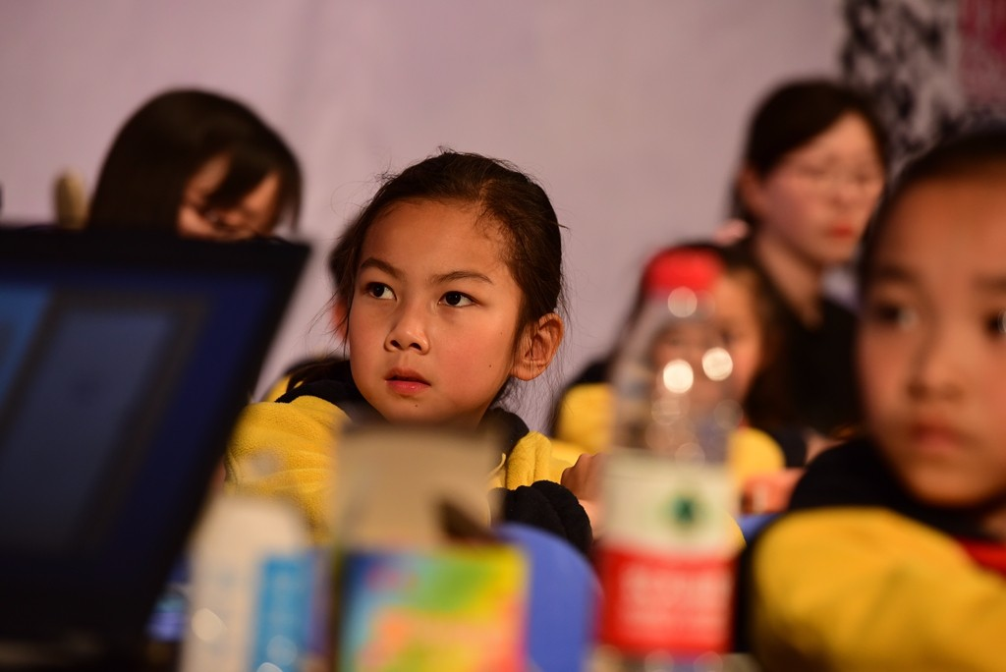
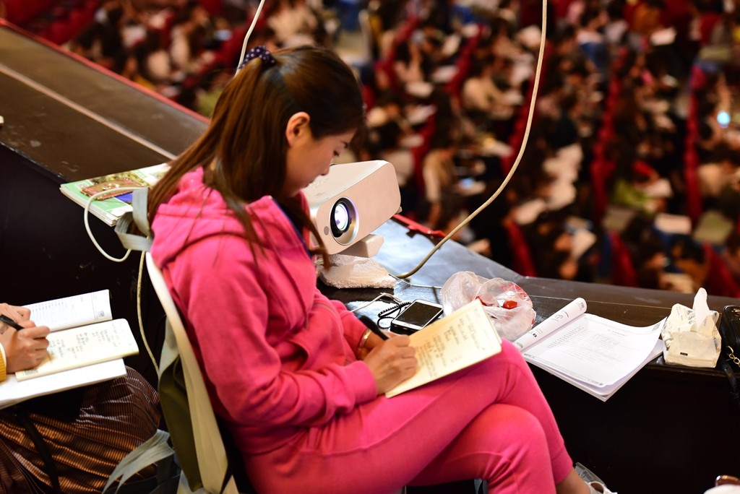
吴永军教授报告《以课为例，谈“三位一体”的语文教学结构》。吴永军教授长期从事教育社会学、课程论、教学论的研究，在中小学语文教学、教师专业发展、校本教研等方面的研究形成特色。吴教授的报告让与会老师耳目一新，报告深刻内容与观摩课实践相结合，受到了一线老师们的推崇。
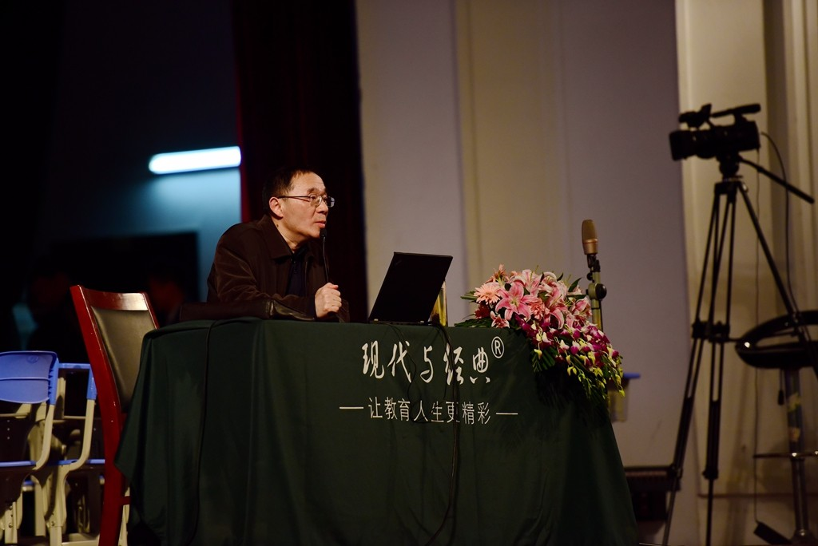
4月16日
著名特级教师薛法根老师执教《半截蜡烛》（阅读/苏教六）。薛老师虽然是在讲一篇课文，但他在讲授知识的同时，更注重锻炼孩子们各方面的能力，引导孩子理清故事情节、请生协助板书、再而运用板书叙述故事。问题层层深入，由一个个麻烦到解决麻烦，再到人物角色的分析，由浅入深，由表到内，薛老师课堂设计非常棒。
新生代教学名师诸向阳老师执教《冬阳·童年·骆驼队》（导读五）。诸老师将无声的黑白字变成有声的、有型的读，一举一动中透出对孩子的关爱。让学生在学习的过程中养成读与写相结合的好习惯，同时让学生的发散性思维得到很好地发挥，让学生在快乐中学习课堂氛围积极活跃。
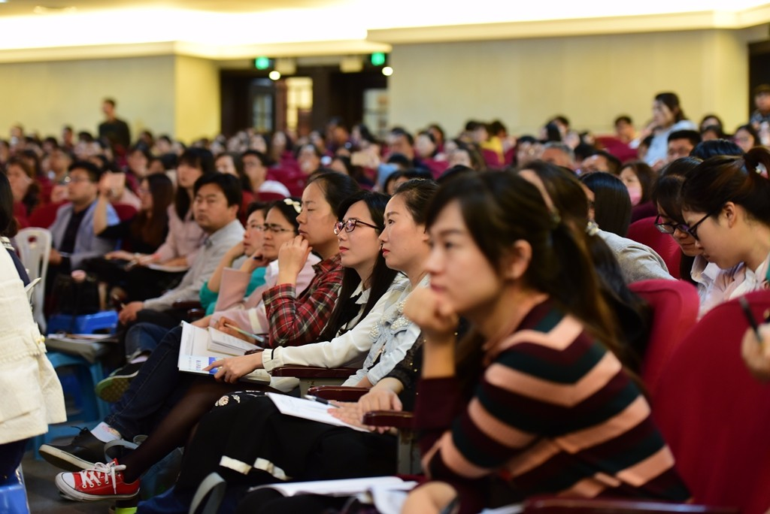
著名特级教师王崧舟老师执教《爸爸的花儿落了》（导读六）王菘舟老师的课行云流水，仿佛可以触摸和感受到人物内心的灵魂，生动诠释了一节“诗意课堂”。“爸爸的花儿落了”回环往复，爱的种子深深扎根孩子心中，深沉的父爱在语文的土地上生根发芽，形式与内容完美统一。王崧舟老师富有磁性的声音如魔咒般让老师和课堂上的孩子们沉入回忆……
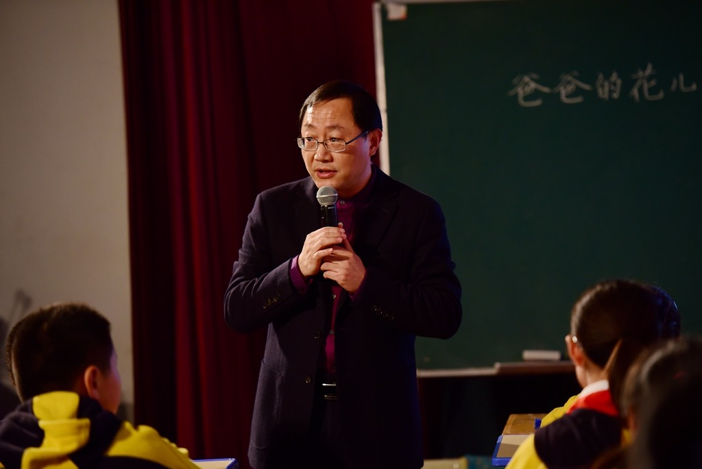
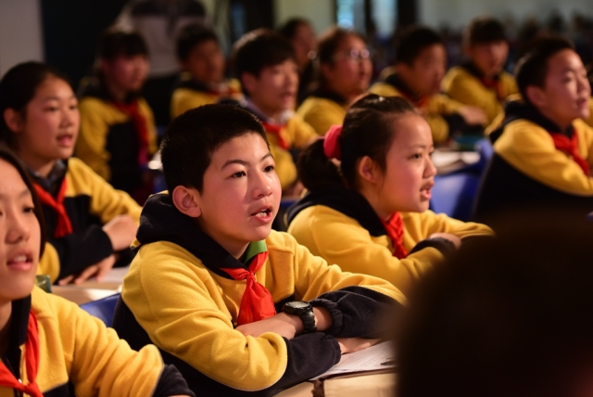
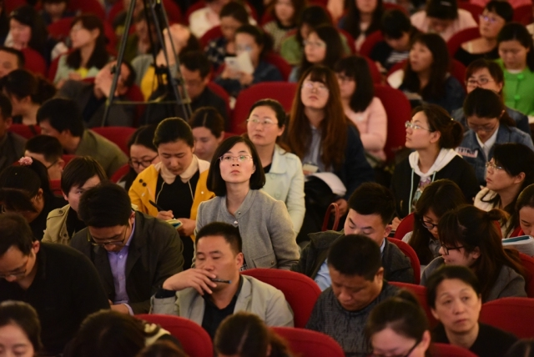
本次观摩会汇聚了来自全国各地的上千名同仁,老师们怀着仰慕之心,见到了一批熟悉的却只能在电视或网络上见到的名师专家。名师们的精彩演绎犹如春风化雨，与会老师们亲身体会到名师与课堂的魅力。

纵观以上各位专家的讲座和课例，我想到：

1、语文要有充分的情感。这里的情感包括三个方面;教师的情感、学生的情感、教学过程的情感。语文课程的性质了有一条很重的性质就是语文是人文性和工具性的统一。语文教材的本身就有着丰富的人文特点，即包含着丰富的情感，我们作为语文教师也同样是要有这方面的情感，只有我们自己有着丰富的情感我们才可以把这种情感传递给我们的学生，也只有我们的学生自己有了这种情感才能够更加促进我们孩子对语文的理解与感悟，才能谈到有自己独特的感受。

2、做一个学习型的教师。的确，要想成为一个优秀的教师，必须读大量的读书，把读书作为生活中必不可少的一部分，甚至把读书作为生活中的一种重要的生活方式。当然在读书的过程中还要认真做好读书笔记，消化所读的内容，不可一知半解。这次参加会议的上课和做讲座的各位老师无不是学识渊博，有着丰厚文化底蕴。如果说教学方法是形式，那么有着较高的文学修养就是内容。只有形式和内容的完美结合才会是一个真正优秀的小学语文教师。

3、教学方法的思考。以前很长一段时间我在课堂教学中很彷徨，不知道课到底应该怎样上，处在教学方法的艰难选择与摒弃上。很那抉择，听了这些教师的课后我有所领悟，教学方法的更新是必须的，但是也并不是说明传统的教学方法无一可取，关注教学的生成是应该的但不是说教学的预设就一点没有价值，这需要教师有着自己的判断和调整，在重视学生主体的情况下也要重视咱们自身的主导作用，我们必须在尊重学生主体的情况下充分发挥我们的主导作用，只要我们本着为学生提高语文素养注意目标而考虑，在教学方法是可以允许有较多的选择，不论是哪一种只要能为我们的教学服务我们就可以使用，不管这种方法多么的过时，切忌随波逐流。为了盲目追求课堂的新颖形式而忽略教学的本质。

4、关于指导学生的课外阅读。关于读书，王崧舟老师说“我有三句话”
第一句：为己读书。
孔老夫子在《论语》中说过：有两种学问，一种叫“为己”的学问，一种叫“为人”的学问。他认为古之学者为己，今之学者为人。什么意思?老夫子认为，古时候的君子读书是为了他自己，为了修炼自己的身心，为了充实自己的精神能量，为了提升，为了超越，为了让自己活得更好，所以他才读书，他才做学问、做研究。
所以我们读书为什么?为自己，不是为别人，为别人读书的人时刻想着我今天读了一本书，明天我在人前炫耀一下。为了炫耀，为了显示自己有学问，或是为了外在的一些目标，如我要做一个课题，我要拿一张文凭，于是我不得不去读书。这样的读书，跟生活、跟生命是相隔离的。用王国维的话来说，处于一种“隔”的状态，是两张皮。而我认为，真正的读书完全为自己，就像吃饭。你为什么要吃饭?我要活着呀。你为什么要呼吸?我要活着呀!你为什么要读书呀?我要活着呀。道理就这么简单!
第二句：天天读书。
人的生命有三个：生理生命、社会生命、精神生命。生理生命主要通过吃饭和呼吸来解决，社会生命主要通过交往来解决，而精神生命的成长，我认为主要是通过读书来解决，所以你非得天天读书不可。黄庭坚说过：“士大大一日不读书，则尘俗生其间；三日不读书，对镜则面目可憎，对人则语言乏味。”三日不读书是否面目就可憎，这很难说，语言是否很乏味，也很难说，但是我相信，一日不读书，尘俗一定生其间。一个人心里装的诗书多了，书卷气就浓了；尘俗多了，市侩气就重了。一个老师，尤其是一个语文老师，在他的举手投足之间能不能少一点市侩气?能不能多一点书卷气?取决于什么?取决于你能否做到天天读书。我可以很自豪地说：“这一点，我做到了。”
第三句：随性读书。
我读书，漫无目的。钱钟书先生的夫人杨绛先生在回忆钱钟书读书生涯的时候，有过这样一句话，她说“钟书自从摆脱了读学位的羁束，就肆意读书”甚至“随遇而读”。那是一种多么迷人的读书境界——随性读书。
虽然我们已经明白孩子们读课外书的好处，但在平时的指导还停留在语言的要求上，顶多和学生进行简单的交流上而已。没有能够真正做到指导学生的阅读。很多孩子们读过的书我没有看过，更没有通过课堂的形式引导学生阅读课外书，即使有的书我读了也只是粗知半解，这怎么能有效的指导学生朗读呢？在以后的阅读指导中我将像窦桂梅老师学习深入有效的指导孩子们读书。

5、潜心研究教材，把每节课都上成公开课。在教学中应该严格要求自己，努力的上好每节课，只有这样才能够把课上好，提高自己的教学水平，窦桂梅老师备课四步给我留下了很深的印象：1，文本说了什么？2，文本想要说什么？3，文本能够说什么？4文本应该说什么？我在以后的备课中要努力做到这四问，同时还要主动积极的和年级组的老师共同探讨，把课备好。

这几天的学习感受还有很多，不能详尽到来，我相信通过这几天的学习能够更新我的教学理念，激励我在以后的教学中更加有效的工作。

